تاریخ آزمون: |  |  | مرکزآموزش علمی – کاربردیسازمان ملي استاندارد ايران | 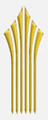 | نام و نام خانوادگی:
مدت آزمون: |  |  |  |  | شماره دانشجویی:
نام مدرس: |  |  |  |  | نام درس:
بارم | سوالات |  |  |  |  | ردیف
بسمه تعالي

